Entrega Corte 3 — Diseño Visual y Navegación
Sistema de Gestión Empresarial Multicont
Wilker & Daniel
Curso: Desarrollo de Aplicaciones Web
Fecha: 28 de Octubre de 2025

Wireframes de la aplicación y paleta de colores
Los wireframes siguen una estructura con header fijo (logo, búsqueda, usuario, notificaciones, ajustes), sidebar de navegación por módulos y área central para contenido (cards, tablas, formularios y gráficos).
Paleta de colores corporativa (resumen):
Color | Hex | Uso
Azul Corporativo | #1E40AF | Headers, botones primarios
Gris Oscuro | #1F2937 | Texto principal, sidebar
Blanco | #FFFFFF | Fondos, cards
Azul Claro | #3B82F6 | Hover, links
Verde Éxito | #10B981 | Éxito/confirmaciones
Amarillo Alerta | #F59E0B | Advertencias/pending
Rojo Peligro | #EF4444 | Errores/eliminar
Gris Neutro | #6B7280 | Texto secundario/disabled

Wireframes (imágenes y descripción)

WF 1. Wireframe de Login
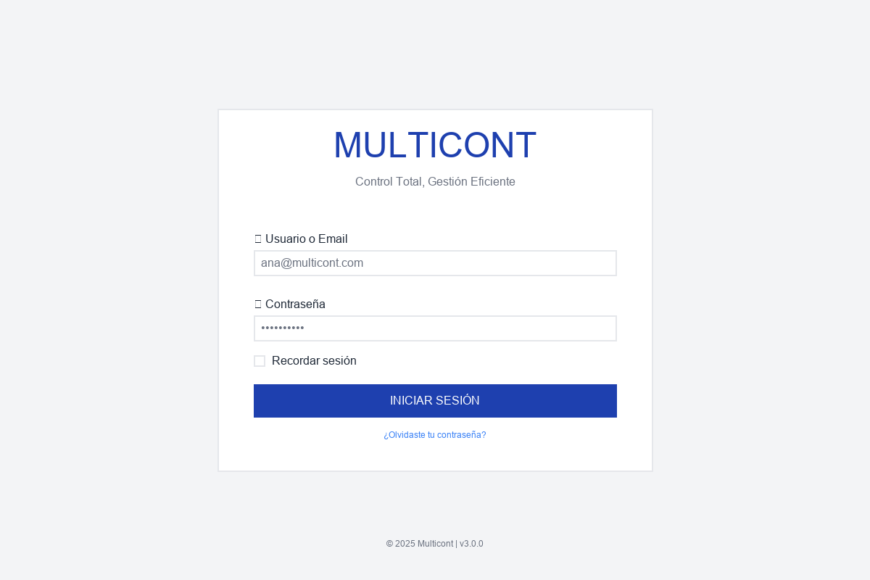
Figura 1. Wireframe de Login
Pantalla de inicio de sesión con campos de usuario, contraseña, recordar sesión y enlace de recuperación.

WF 2. Dashboard Principal
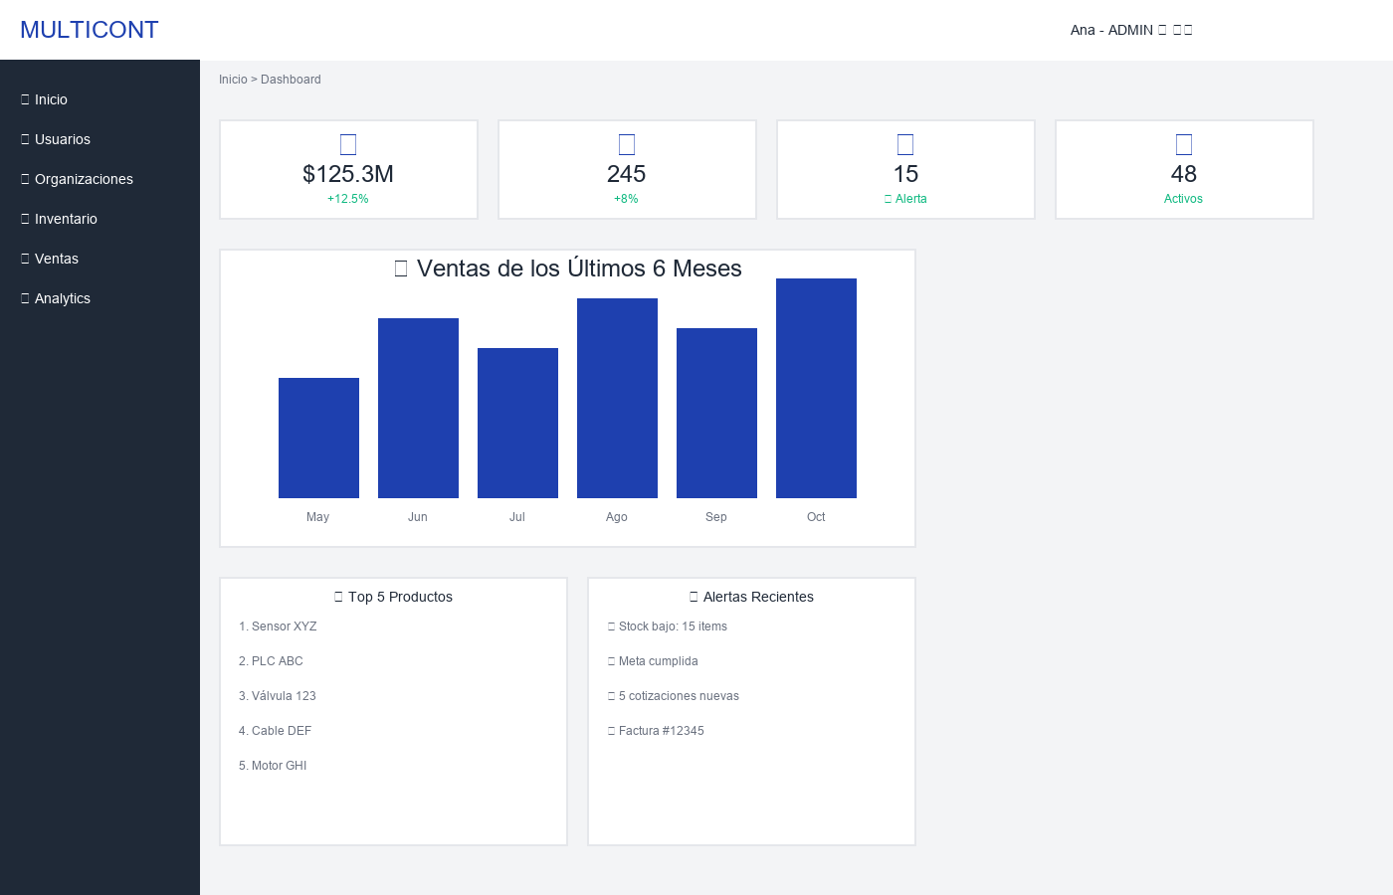
Figura 2. Dashboard Principal
Panel con KPIs, gráfica de ventas, top productos y alertas, con navegación lateral.

WF 3. Lista de Organizaciones
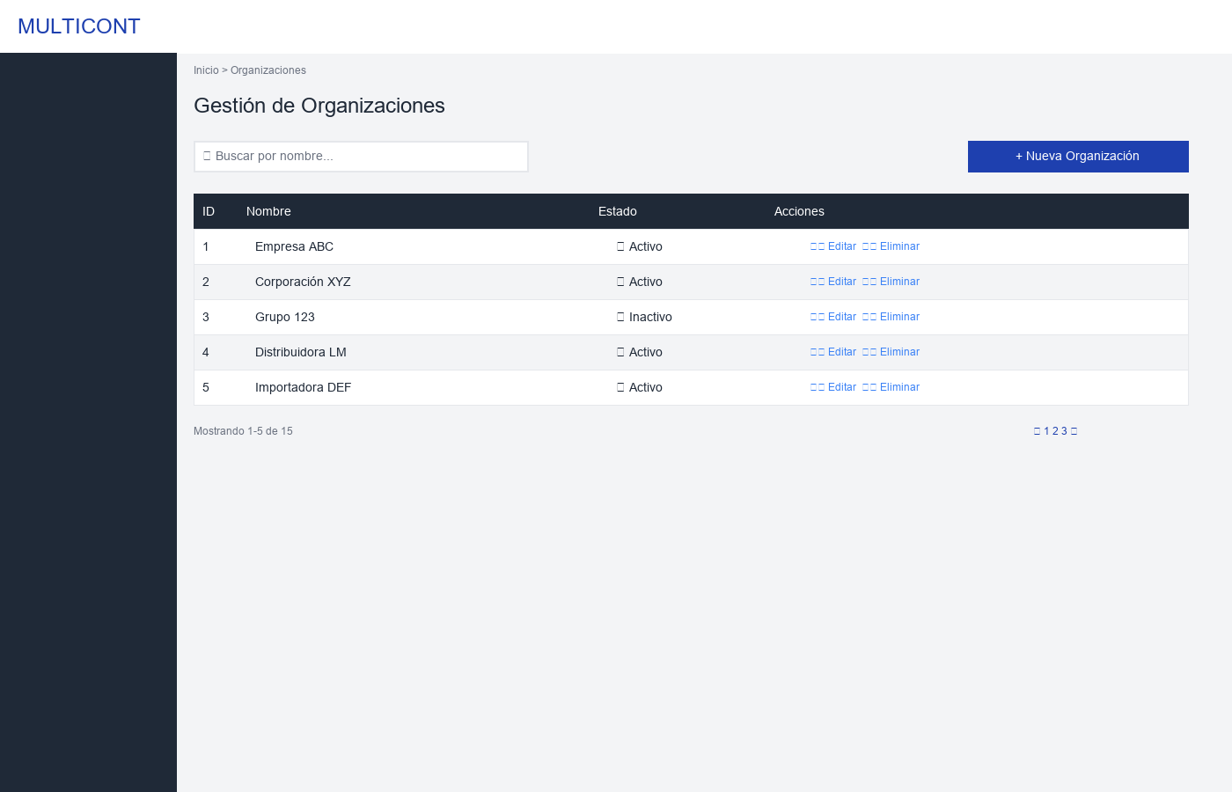
Figura 3. Lista de Organizaciones
Vista tipo tabla con búsqueda, filtros, paginación y acciones CRUD.

WF 4. Formulario de Organización (Modal)
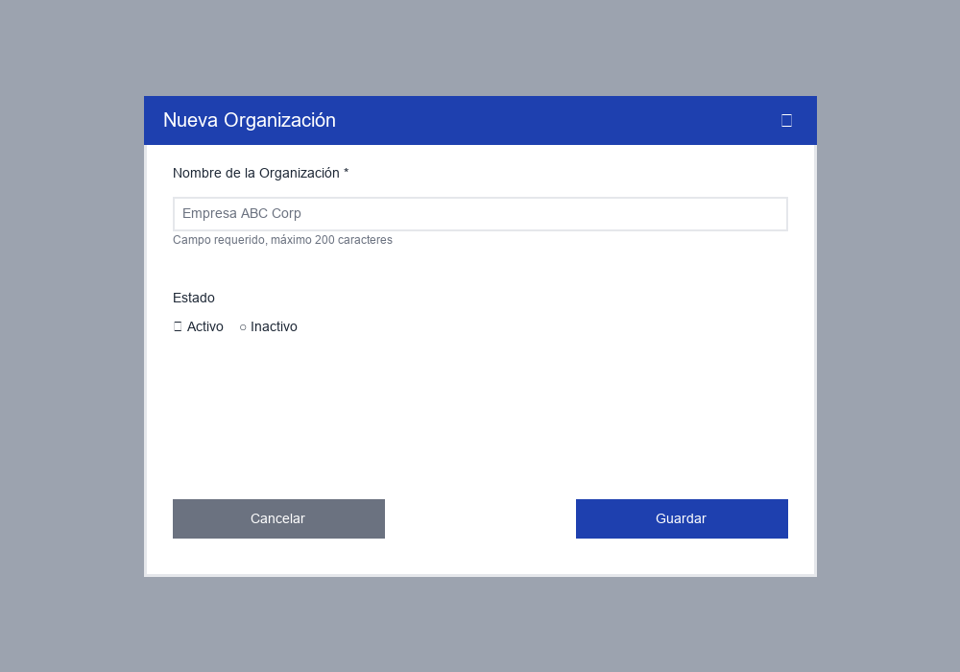
Figura 4. Formulario de Organización (Modal)
Modal para crear/editar organización, con validaciones y estado.

WF 5. Lista de Inventario
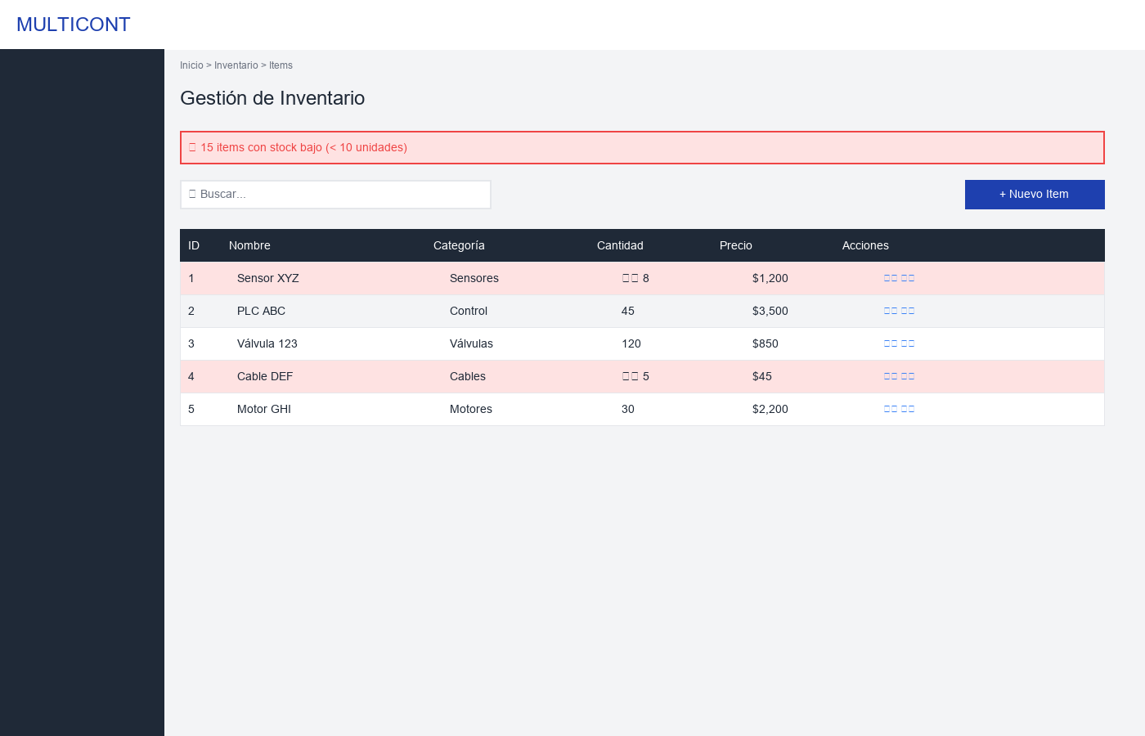
Figura 5. Lista de Inventario
Control de stock con alertas visuales de bajo inventario y acciones por fila.

WF 6. Crear Cotización
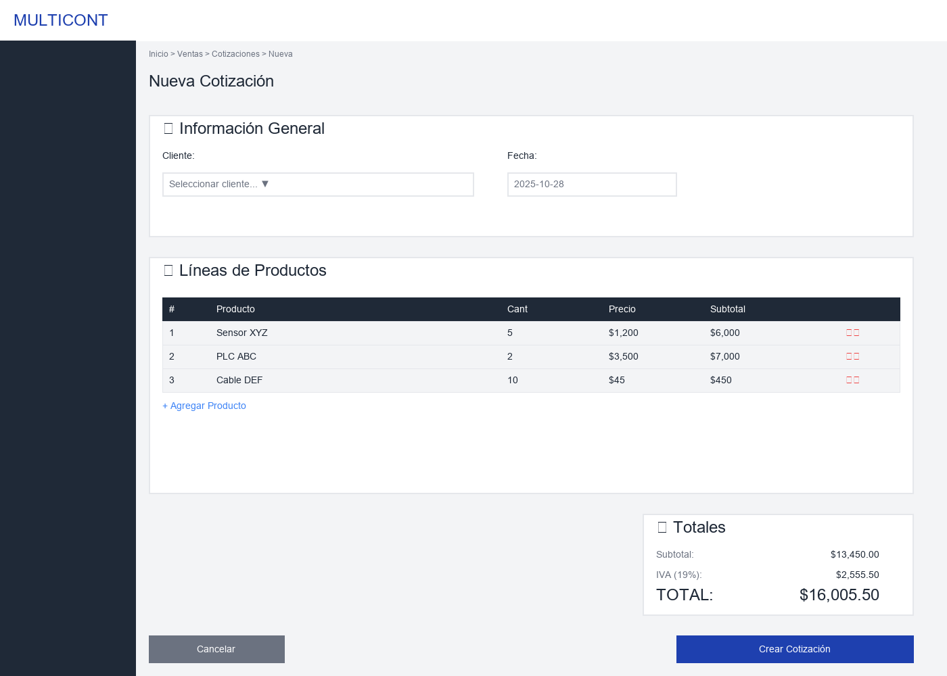
Figura 6. Crear Cotización
Formulario multi-línea con cálculo de totales e interacción dinámica de líneas.

WF 7. Dashboard de Analytics
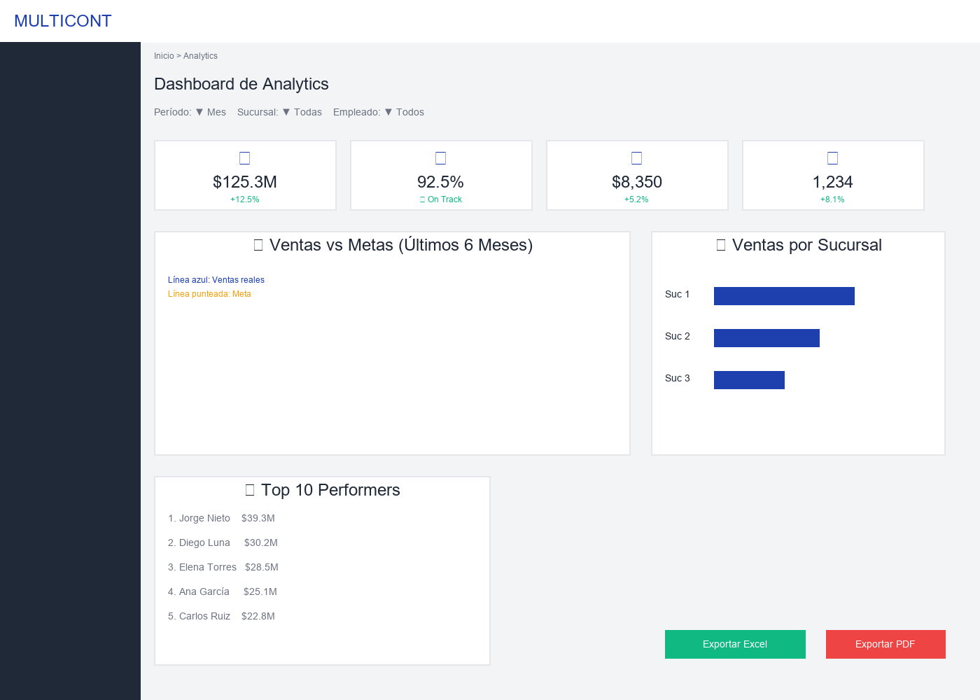
Figura 7. Dashboard de Analytics
Métricas, filtros, gráficos comparativos y rankings (exportar Excel/PDF).

WF 8. Gestión de Usuarios
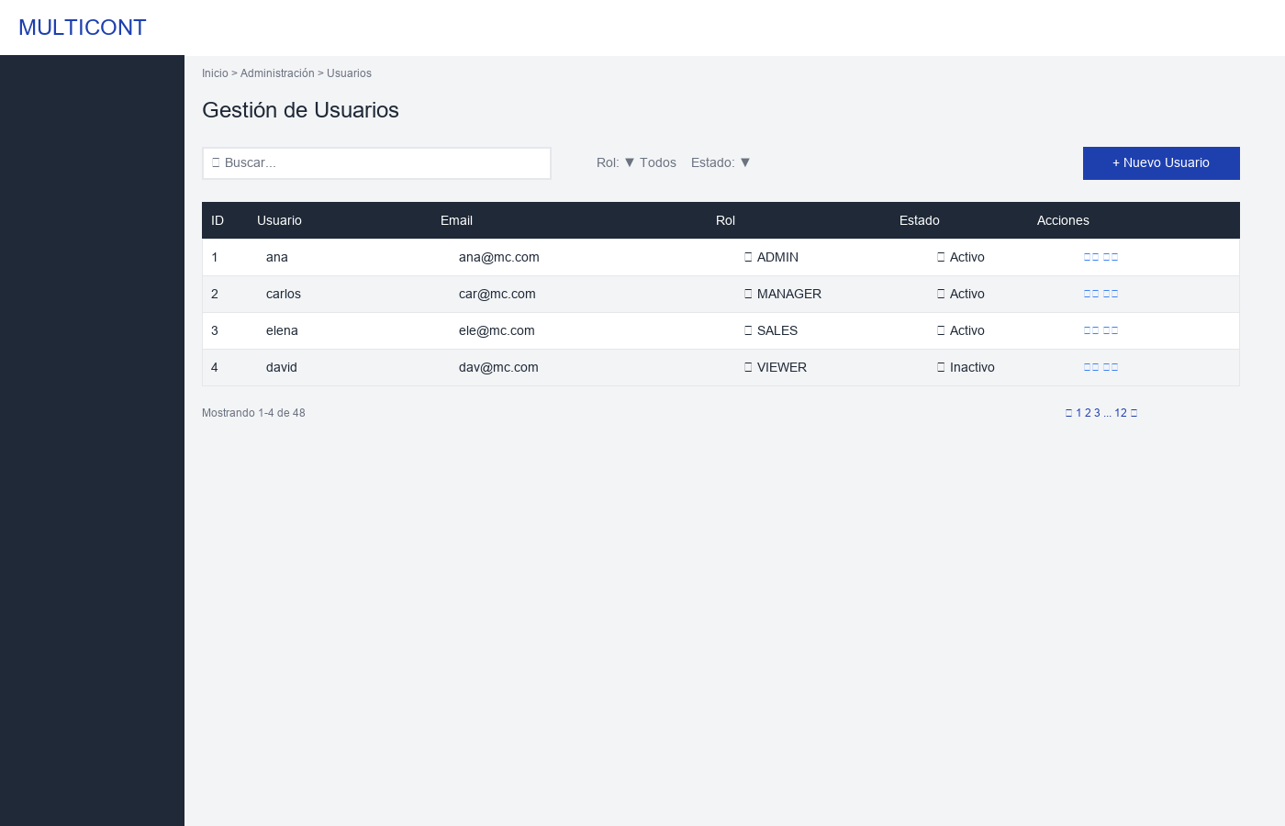
Figura 8. Gestión de Usuarios
CRUD de usuarios con roles y estados, filtros y paginación (solo ADMIN).

Árbol de navegación de la aplicación
A continuación se incluye el árbol de navegación completo, que cubre las áreas funcionales, administrativas y puntos de acceso a vistas:
MULTICONT - Sistema de Gestión Empresarial
│
├── 🔐 AUTENTICACIÓN (Pública - Sin login)
│ │
│ ├── 📝 Login
│ │ └── POST /api/auth/login
│ │
│ ├── 🔑 Recuperar Contraseña
│ │ └── POST /api/auth/forgot-password
│ │
│ └── ✉️ Verificar Email
│ └── GET /api/auth/verify-email/{token}
│
│
├── 🏠 INICIO (⚪ Todos los usuarios autenticados)
│ │
│ └── 📊 Dashboard Principal
│ ├── KPIs Principales (4 cards)
│ ├── Gráfico de Ventas (6 meses)
│ ├── Top 5 Productos
│ ├── Alertas Recientes
│ └── GET /api/dashboard/?period=month
│
│
├── 👥 USUARIOS (🔴 ADMIN only)
│ │
│ ├── 📋 Lista de Usuarios
│ │ ├── Búsqueda y filtros
│ │ ├── Paginación
│ │ └── GET /api/users/
│ │
│ ├── ➕ Crear Usuario
│ │ ├── Formulario
│ │ └── POST /api/users/
│ │
│ ├── ✏️ Editar Usuario
│ │ ├── Formulario
│ │ └── PUT /api/users/{id}
│ │
│ ├── 🎭 Asignar Roles
│ │ ├── Modal de roles
│ │ └── PUT /api/users/{id}/roles
│ │
│ ├── 🔄 Activar/Desactivar Usuario
│ │ └── PUT /api/users/{id}/activate
│ │
│ ├── 📊 Estadísticas de Usuarios
│ │ └── GET /api/metrics/users
│ │
│ └── 🗑️ Eliminar Usuario
│ └── DELETE /api/users/{id}
│
│
├── 🏢 GESTIÓN ORGANIZACIONAL
│ │
│ ├── 🏢 ORGANIZACIONES (🟡 ADMIN + MANAGER)
│ │ │
│ │ ├── 📋 Lista de Organizaciones
│ │ │ ├── Búsqueda
│ │ │ ├── Filtros (status)
│ │ │ ├── Paginación
│ │ │ └── GET /api/organizations/
│ │ │
│ │ ├── ➕ Crear Organización
│ │ │ ├── Modal/Form
│ │ │ └── POST /api/organizations/
│ │ │
│ │ ├── ✏️ Editar Organización
│ │ │ ├── Modal/Form
│ │ │ └── PUT /api/organizations/{id}
│ │ │
│ │ ├── 👁️ Ver Detalles
│ │ │ ├── Vista detallada
│ │ │ ├── Sucursales asociadas
│ │ │ └── GET /api/organizations/{id}
│ │ │
│ │ └── 🗑️ Eliminar Organización
│ │ └── DELETE /api/organizations/{id}
│ │
│ │
│ ├── 🏬 SUCURSALES (🟡 ADMIN + MANAGER)
│ │ │
│ │ ├── 📋 Lista de Sucursales
│ │ │ ├── Filtrar por organización
│ │ │ ├── Filtrar por ciudad
│ │ │ └── GET /api/branches/
│ │ │
│ │ ├── ➕ Crear Sucursal
│ │ │ ├── Asignar a organización
│ │ │ ├── Seleccionar ciudad
│ │ │ └── POST /api/branches/
│ │ │
│ │ ├── ✏️ Editar Sucursal
│ │ │ └── PUT /api/branches/{id}
│ │ │
│ │ ├── 👤 Asignar Empleados
│ │ │ └── PUT /api/branches/{id}/assign-employees
│ │ │
│ │ └── 🗑️ Eliminar Sucursal
│ │ └── DELETE /api/branches/{id}
│ │
│ │
│ └── 👤 EMPLEADOS (🟢 ADMIN + MANAGER + SALES-read)
│ │
│ ├── 📋 Lista de Empleados
│ │ ├── Filtrar por sucursal
│ │ ├── Búsqueda por nombre
│ │ └── GET /api/employees/
│ │
│ ├── ➕ Crear Empleado (🟡 ADMIN + MANAGER only)
│ │ ├── Datos personales
│ │ ├── Asignar a sucursal
│ │ └── POST /api/employees/
│ │
│ ├── ✏️ Editar Empleado (🟡 ADMIN + MANAGER only)
│ │ └── PUT /api/employees/{id}
│ │
│ ├── 📦 Historial de Asignaciones (⚪ Todos)
│ │ ├── Items asignados actuales
│ │ ├── Items devueltos
│ │ ├── Items perdidos
│ │ └── GET /api/assignments/employee/{id}/history
│ │
│ ├── 🎯 Metas del Empleado (⚪ Todos)
│ │ ├── Metas actuales
│ │ ├── Cumplimiento
│ │ └── GET /api/sales_goals/employee/{id}
│ │
│ └── 🗑️ Eliminar Empleado (🟡 ADMIN + MANAGER only)
│ └── DELETE /api/employees/{id}
│
│
├── 📦 INVENTARIO
│ │
│ ├── 📦 ITEMS DE INVENTARIO
│ │ │
│ │ ├── 📋 Lista de Items (⚪ Todos - Solo lectura para SALES/VIEWER)
│ │ │ ├── Búsqueda
│ │ │ ├── Filtros (categoría, marca, stock)
│ │ │ ├── Alertas de stock bajo (< 10)
│ │ │ └── GET /api/inventory_items/
│ │ │
│ │ ├── ➕ Crear Item (🟡 ADMIN + MANAGER only)
│ │ │ ├── Nombre, descripción
│ │ │ ├── Categoría, marca
│ │ │ ├── Precio, cantidad
│ │ │ └── POST /api/inventory_items/
│ │ │
│ │ ├── ✏️ Editar Item (🟡 ADMIN + MANAGER only)
│ │ │ └── PUT /api/inventory_items/{id}
│ │ │
│ │ ├── 📈 Agregar Stock (🟡 ADMIN + MANAGER only)
│ │ │ ├── Modal de cantidad
│ │ │ └── PUT /api/inventory_items/{id}/add-stock
│ │ │
│ │ ├── 📉 Reducir Stock (🟡 ADMIN + MANAGER only)
│ │ │ └── PUT /api/inventory_items/{id}/remove-stock
│ │ │
│ │ ├── ⚠️ Alertas de Stock Bajo (⚪ Todos)
│ │ │ └── GET /api/inventory_items/?status=low_stock
│ │ │
│ │ └── 🗑️ Eliminar Item (🟡 ADMIN + MANAGER only)
│ │ └── DELETE /api/inventory_items/{id}
│ │
│ │
│ ├── 🏷️ CATEGORÍAS (🟡 ADMIN + MANAGER only)
│ │ │
│ │ ├── 📋 Lista de Categorías
│ │ │ └── GET /api/categories/
│ │ │
│ │ ├── ➕ Crear Categoría
│ │ │ └── POST /api/categories/
│ │ │
│ │ ├── ✏️ Editar Categoría
│ │ │ └── PUT /api/categories/{id}
│ │ │
│ │ └── 🗑️ Eliminar Categoría
│ │ └── DELETE /api/categories/{id}
│ │
│ │
│ ├── 🔖 MARCAS (🟡 ADMIN + MANAGER only)
│ │ │
│ │ ├── 📋 Lista de Marcas
│ │ │ └── GET /api/brands/
│ │ │
│ │ ├── ➕ Crear Marca
│ │ │ └── POST /api/brands/
│ │ │
│ │ ├── ✏️ Editar Marca
│ │ │ └── PUT /api/brands/{id}
│ │ │
│ │ ├── 🔍 Buscar por Nombre
│ │ │ └── GET /api/brands/search?name={query}
│ │ │
│ │ └── 🗑️ Eliminar Marca
│ │ └── DELETE /api/brands/{id}
│ │
│ │
│ └── 🔖 ASIGNACIONES (🟡 ADMIN + MANAGER only)
│ │
│ ├── 📋 Lista de Asignaciones
│ │ ├── Filtros (status, empleado)
│ │ └── GET /api/assignments/
│ │
│ ├── ➕ Asignar Item a Empleado
│ │ ├── Seleccionar empleado
│ │ ├── Seleccionar item
│ │ ├── Cantidad
│ │ └── POST /api/assignments/
│ │
│ ├── ✅ Marcar como Devuelto
│ │ ├── Condición (bueno/dañado)
│ │ ├── Notas
│ │ └── PUT /api/assignments/{id}/return
│ │
│ ├── ⚠️ Marcar como Perdido
│ │ ├── Notas/justificación
│ │ └── PUT /api/assignments/{id}/lost
│ │
│ └── 📊 Historial por Empleado
│ └── GET /api/assignments/employee/{id}/history
│
│
├── 💰 VENTAS
│ │
│ ├── 📝 COTIZACIONES (🟢 ADMIN + MANAGER + SALES)
│ │ │
│ │ ├── 📋 Lista de Cotizaciones (⚪ Todos)
│ │ │ ├── Mis cotizaciones (SALES)
│ │ │ ├── Todas las cotizaciones (ADMIN/MANAGER)
│ │ │ ├── Filtros (estado, fecha, cliente)
│ │ │ └── GET /api/quotes/
│ │ │
│ │ ├── ➕ Crear Cotización (🟢 Todos)
│ │ │ ├── Información general
│ │ │ ├── Agregar líneas de productos
│ │ │ ├── Cálculo automático de totales
│ │ │ └── POST /api/quotes/
│ │ │
│ │ ├── ✏️ Editar Cotización (🟢 Propio/ADMIN/MANAGER)
│ │ │ └── PUT /api/quotes/{id}
│ │ │
│ │ ├── ➕ Agregar Líneas (🟢 Todos)
│ │ │ ├── Seleccionar producto
│ │ │ ├── Cantidad
│ │ │ └── POST /api/quotation_lines/
│ │ │
│ │ ├── ✅ Aprobar Cotización (🟡 ADMIN + MANAGER only)
│ │ │ └── PUT /api/quotes/{id}/approve
│ │ │
│ │ ├── 🔄 Convertir a Orden de Venta (🟡 ADMIN + MANAGER only)
│ │ │ └── POST /api/sales_orders/ (from quote)
│ │ │
│ │ ├── 📄 Ver Detalles (⚪ Todos)
│ │ │ ├── Información general
│ │ │ ├── Líneas de productos
│ │ │ ├── Totales
│ │ │ └── GET /api/quotes/{id}
│ │ │
│ │ └── 🗑️ Eliminar Cotización (🟡 ADMIN + MANAGER only)
│ │ └── DELETE /api/quotes/{id}
│ │
│ │
│ ├── 📦 ÓRDENES DE VENTA (🟡 ADMIN + MANAGER only)
│ │ │
│ │ ├── 📋 Lista de Órdenes
│ │ │ ├── Filtros (estado, fecha)
│ │ │ └── GET /api/sales_orders/
│ │ │
│ │ ├── ➕ Crear Orden (desde cotización o manual)
│ │ │ └── POST /api/sales_orders/
│ │ │
│ │ ├── ✏️ Editar Orden
│ │ │ └── PUT /api/sales_orders/{id}
│ │ │
│ │ ├── 🔄 Convertir a Factura
│ │ │ └── POST /api/invoices/ (from order)
│ │ │
│ │ ├── ❌ Cancelar Orden
│ │ │ └── PUT /api/sales_orders/{id}/cancel
│ │ │
│ │ ├── 📄 Ver Detalles
│ │ │ └── GET /api/sales_orders/{id}
│ │ │
│ │ └── 🗑️ Eliminar Orden
│ │ └── DELETE /api/sales_orders/{id}
│ │
│ │
│ ├── 🧾 FACTURAS (🟡 ADMIN + MANAGER only)
│ │ │
│ │ ├── 📋 Lista de Facturas
│ │ │ ├── Filtros (estado, fecha, empleado)
│ │ │ └── GET /api/invoices/
│ │ │
│ │ ├── ➕ Crear Factura (desde orden o manual)
│ │ │ └── POST /api/invoices/
│ │ │
│ │ ├── 📄 Ver Detalles de Factura
│ │ │ ├── Información completa
│ │ │ ├── Items facturados
│ │ │ └── GET /api/invoices/{id}
│ │ │
│ │ ├── ❌ Anular Factura
│ │ │ └── PUT /api/invoices/{id}/void
│ │ │
│ │ ├── 📥 Descargar PDF
│ │ │ └── GET /api/invoices/{id}/pdf
│ │ │
│ │ └── 🗑️ Eliminar Factura
│ │ └── DELETE /api/invoices/{id}
│ │
│ │
│ └── 🎯 METAS DE VENTAS (🟡 ADMIN + MANAGER only)
│ │
│ ├── 📋 Lista de Metas
│ │ ├── Filtros (tipo, empleado, sucursal)
│ │ └── GET /api/sales_goals/
│ │
│ ├── ➕ Crear Meta Nueva
│ │ ├── Tipo (mensual/trimestral/anual)
│ │ ├── Asignar a empleado o sucursal
│ │ ├── Monto objetivo
│ │ ├── Período
│ │ └── POST /api/sales_goals/
│ │
│ ├── ✏️ Editar Meta
│ │ └── PUT /api/sales_goals/{id}
│ │
│ ├── 📊 Seguimiento de Cumplimiento
│ │ ├── Metas actuales
│ │ ├── Porcentaje de cumplimiento
│ │ └── GET /api/sales_goals/current
│ │
│ ├── 📈 Metas vs Actual
│ │ ├── Comparación en tiempo real
│ │ ├── Gráficos de tendencia
│ │ └── GET /api/analytics/goals/vs_actual
│ │
│ └── 🗑️ Eliminar Meta
│ └── DELETE /api/sales_goals/{id}
│
│
├── 📊 ANALYTICS Y REPORTES (🟡 ADMIN + MANAGER only)
│ │
│ ├── 📊 DASHBOARD DE VENTAS
│ │ │
│ │ ├── 📈 Gráfico de Ventas Mensuales
│ │ │ └── GET /api/analytics/sales/summary
│ │ │
│ │ ├── 🎯 Comparación vs Metas
│ │ │ └── GET /api/analytics/goals/vs_actual
│ │ │
│ │ ├── 📊 Tendencias de Ventas
│ │ │ └── GET /api/dashboard/?period=year
│ │ │
│ │ └── 🔮 Proyecciones
│ │ └── (Calculado en frontend)
│ │
│ │
│ ├── 💰 FACTURACIÓN
│ │ │
│ │ ├── 👤 Por Empleado
│ │ │ ├── Total facturado
│ │ │ ├── Número de facturas
│ │ │ └── GET /api/analytics/invoicing/by_employee
│ │ │
│ │ ├── 🏬 Por Sucursal
│ │ │ ├── Consolidado por sucursal
│ │ │ ├── Empleados por sucursal
│ │ │ └── GET /api/analytics/invoicing/by_branch
│ │ │
│ │ ├── 🔖 Por Marca
│ │ │ ├── Total facturado
│ │ │ ├── Cantidad vendida
│ │ │ └── GET /api/analytics/invoicing/by_brand
│ │ │
│ │ └── 📅 Por Período
│ │ └── Filtros de fecha en todos los endpoints
│ │
│ │
│ ├── 📝 COTIZACIONES
│ │ │
│ │ ├── 🔖 Por Marca
│ │ │ ├── Número de cotizaciones
│ │ │ ├── Cantidad solicitada
│ │ │ └── GET /api/analytics/quotes/by_brand
│ │ │
│ │ ├── 📊 Tasa de Conversión
│ │ │ └── Cotizaciones → Órdenes → Facturas (%)
│ │ │
│ │ └── 📈 Análisis de Tendencias
│ │ └── (Calculado en frontend)
│ │
│ │
│ ├── 🏆 INDICADORES DE RENDIMIENTO
│ │ │
│ │ ├── 👑 Top Performers
│ │ │ ├── Ranking de vendedores
│ │ │ ├── Total de ventas
│ │ │ └── GET /api/analytics/top_performers
│ │ │
│ │ ├── 🎯 Cumplimiento de Metas
│ │ │ ├── Porcentaje global
│ │ │ ├── Por empleado
│ │ │ └── GET /api/analytics/goals/vs_actual
│ │ │
│ │ ├── 🏬 Ranking de Sucursales
│ │ │ └── GET /api/analytics/invoicing/by_branch
│ │ │
│ │ └── 📦 Productos Más Vendidos
│ │ └── (Calculado desde facturación)
│ │
│ │
│ └── 📥 EXPORTAR REPORTES
│ │
│ ├── 📄 Excel (.xlsx)
│ │ └── (Generado en frontend con SheetJS)
│ │
│ ├── 📕 PDF
│ │ └── (Generado con jsPDF)
│ │
│ └── 📊 CSV
│ └── (Export directo de tablas)
│
│
├── 🎯 METAS Y OBJETIVOS (🟡 ADMIN + MANAGER only)
│ │
│ ├── 📊 Dashboard de Metas
│ │ ├── Metas actuales activas
│ │ ├── Cumplimiento global (%)
│ │ ├── Alertas de riesgo
│ │ └── GET /api/sales_goals/current
│ │
│ ├── ➕ Crear Meta Nueva
│ │ └── (Ver sección Ventas > Metas)
│ │
│ ├── 🎯 Asignar Meta
│ │ ├── A empleado individual
│ │ └── A sucursal completa
│ │
│ ├── 📈 Seguimiento en Tiempo Real
│ │ ├── Progreso actual
│ │ ├── Días restantes
│ │ └── Proyección de cumplimiento
│ │
│ └── 📊 Metas vs Actual
│ └── GET /api/analytics/goals/vs_actual
│
│
├── 🔧 ADMINISTRACIÓN (🔴 ADMIN only)
│ │
│ ├── 🎭 ROLES Y PERMISOS
│ │ │
│ │ ├── 📋 Lista de Roles
│ │ │ └── GET /api/roles/
│ │ │
│ │ ├── ➕ Crear Rol
│ │ │ └── POST /api/roles/
│ │ │
│ │ ├── 🔑 Asignar Permisos
│ │ │ ├── Matriz de permisos
│ │ │ └── PUT /api/roles/{id}/permissions
│ │ │
│ │ ├── 👥 Ver Usuarios por Rol
│ │ │ └── GET /api/user_roles/?role_id={id}
│ │ │
│ │ └── 🗑️ Eliminar Rol
│ │ └── DELETE /api/roles/{id}
│ │
│ │
│ ├── 🔑 PERMISOS
│ │ │
│ │ ├── 📋 Lista de Permisos
│ │ │ └── GET /api/permissions/
│ │ │
│ │ ├── ➕ Crear Permiso
│ │ │ └── POST /api/permissions/
│ │ │
│ │ ├── 📊 Matriz de Permisos
│ │ │ └── Vista de roles × permisos
│ │ │
│ │ └── 🗑️ Eliminar Permiso
│ │ └── DELETE /api/permissions/{id}
│ │
│ │
│ └── ⚙️ CONFIGURACIÓN DEL SISTEMA
│ │
│ ├── 🔧 Variables de Entorno
│ │ └── (Solo lectura en UI)
│ │
│ ├── 📄 Logs del Sistema
│ │ └── Ver logs en tiempo real
│ │
│ └── 💾 Respaldo de Base de Datos
│ ├── Crear backup
│ └── Restaurar backup
│
│
└── 👤 PERFIL DE USUARIO (⚪ Todos)
│
├── 👁️ Ver Perfil
│ ├── Información personal
│ ├── Rol actual
│ └── GET /api/users/{id}
│
├── ✏️ Editar Información Personal
│ ├── Nombre, email
│ └── PUT /api/users/{id}
│
├── 🔒 Cambiar Contraseña
│ ├── Contraseña actual
│ ├── Contraseña nueva
│ └── PUT /api/users/{id}/change-password
│
├── 📝 Mis Cotizaciones (🟢 SALES only)
│ └── GET /api/quotes/?employee_id={current_user}
│
├── 🎯 Mis Metas (🟢 SALES only)
│ ├── Metas asignadas
│ ├── Progreso actual
│ └── GET /api/sales_goals/employee/{current_user}
│
└── 🚪 Cerrar Sesión
└── POST /api/auth/logout

Público objetivo, entidad y cantidad de usuarios
Empresas medianas y grandes con múltiples sucursales (comercio, distribución, servicios industriales). Tamaños por empresa: 10–20 (pequeña), 50–100 (mediana), 200–500 (grande). Total multi-tenant estimado: hasta 10,000 usuarios concurrentes. Distribución de roles (cada 100): ADMIN 2–3%, MANAGER 10–15%, SALES 60–70%, VIEWER 15–20%.

Características de los usuarios
- Conocimiento tecnológico: ADMIN (alto), MANAGER (medio-alto), SALES (básico-medio), VIEWER (medio).
- Dispositivos de acceso: Desktop 70%, Laptop 20%, Tablet 8%, Móvil 2%; navegadores modernos (Chrome/Edge/Firefox/Safari).
- Modo responsivo: enfoque mobile-first con breakpoints sm, md, lg, xl, 2xl; sidebar colapsable en <1024px.
- Conectividad: optimizado para 3–10 Mbps con paginación, compresión (gzip), cache y lazy loading de gráficos.

Características de accesibilidad consideradas
- Objetivo WCAG 2.1 Nivel AA.
- Contraste verificado (ej.: #1F2937 sobre #FFFFFF = 16.1:1).
- Navegación por teclado (Tab, Shift+Tab, Enter, Escape, flechas).
- Etiquetas ARIA y roles semánticos en componentes interactivos.
- Compatibilidad con lectores de pantalla (NVDA, JAWS, VoiceOver, TalkBack).
- Tamaños mínimos: fuente base 14px, botones 44×44px, zoom 200% sin pérdida.
- Alternativas al color (iconografía, patrones, texto descriptivo).

